Android上手机量表的实现
组长：曹琛
组员：杨宝兴、封超、黄羽、陈洪波、熊威

一、概述
手机日益成为人们生活中必不可少的一样物品，随着功能的逐渐丰富增多，它也可以帮助人们实现越来越多的工作。
经过这几年的发展，Android已经发展成了一个平台、一个生态体系。Android用开放平台取代了封闭平台，让参与者均能通过自己的努力而获益，代表了当前行业发展的主流趋势。现在Android在移动领域已经得到了广泛的应用，根据Google于2011年6月份公布的数字，现在每天激活的Android设备高达50万台。
目前国内的Android开发还是主要以应用开发为主，主要分成3类：为企业开发应用、开发通用应用(放到Android Market或者其他App Market销售)以及游戏开发(放到Android Market或者其他App Market销售)。第一类开发者一般身处规模较大的公司，这些公司主要为自有品牌或者其他品牌设计手机或者平板电脑的总体方案。除了根据需求对系统进行定制外，更多的工作在于为这些系统编写定制的应用。第二类开发者，一般处于创业型公司或者是独立开发者，他们的盈利方式主要是2种：为国外公司进行外包开发，或者通过Google的移动广告(AdMob)通过广告点击分成。而理论上的通过付费下载的形式来盈利的，现在国内鲜见成功者。第三类开发者，目前和第二类开发者类似。下图是开发者提交的应用和游戏的数目所占的比例图，从中也可以看出应用开发数目远超游戏开发。
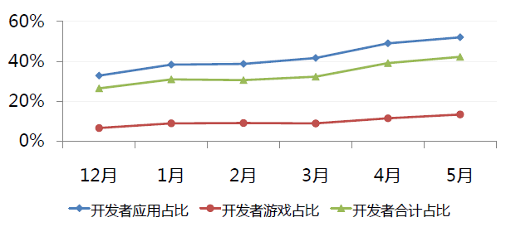
图1
由于Android具有如此的生命力，应有较好的开发平台，且平台开放，根据课程题目要求，我们小组的课题就是将心理学的量表测试在Android手机平台上实现，使此软件系统更好的在较多手机上应用。

二、现有手机平台心理测试量表
在进行调研过程中，我们组发现了一款手机平台上实现的心理量表测试软件，该软件包含不同的测试项目，比如：个性测试，压力测试，旅途中的被骗指数等。
首先，这款软件兼容性很强，它能够支持Android 2.1及以上的所有版本，并且还有多个不同操作系统的版本，如塞班， IOS等。软件所占的空间较小，对于手机本身性能要求也很低。其次，软件的界面十分简洁明了，不需要任何说明就能使用，并且配有音乐。它包含了多个量表，能够独立分开测试，并能在测试结束后给出测试结果和一定的指导建议。
不足的地方在于首先答题时不能返回到上一题，导致了如果中间某一题操作错误，必须从头测量，这样会耗时耗力。其次题目都设置的很简单，只有选项是或不是，不支持多选和选项过多的题目，并且在安排上也没有遵循心理学量表设计的原则。此外，软件无法与互联网互联，题库无法更新，版本本身的更新也是得重新安装软件，导致测量多次后，信度下降等问题。
总的来说 这款软件设计的简洁实用，虽然存在一些量表设计上的问题，但作为简单的辅助测试还是有一定的作用。以下为此软件的一些截图：
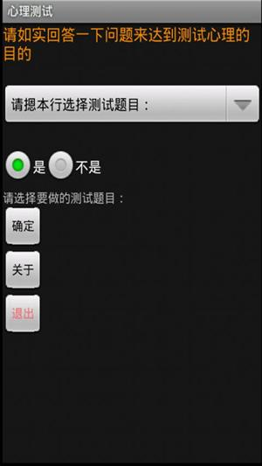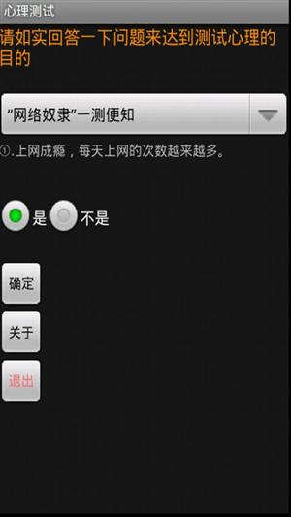
图2

三、我们的软件
我们的软件在设计之初的想法是：从服务器端下载标准的XML文档，心理量表已经在服务器端进行转化，转为XML文档。用户选择要进行测试的量表，客户端对相应的XML文档进行分析，在界面上进行显示，用户开始答题，当结束时，用户提交答题结果，此时客户端将结果转化为XML文档，提交给服务器端，系统结束。
但是由于最终网络接口没有确定，因此我们小组最终做了一个本地的通用量表测试软件，XML文档的问题与结果的标准设计格式如下所示，问题XML文档有一个根标签<quiz>，每个子问题有一个标签<question>，问题编号为<number>，问题内容标签为<content>，选项为<option>，这是主体，在实际应用中，在此文档中可添加聊表描述标签与问题数目标签，此外还添加是否为多选的标签。
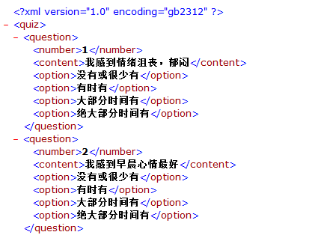
图3
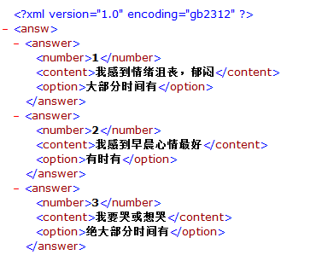
图4
从图3与图4可以看出我们设计的XML文档可以处理多种量表，因此可以具有通用效果。
下图是手机端显示的效果：
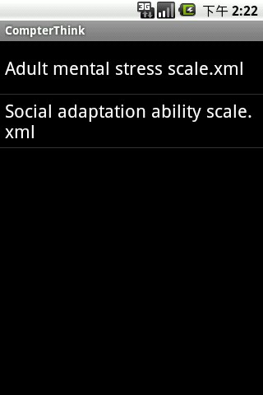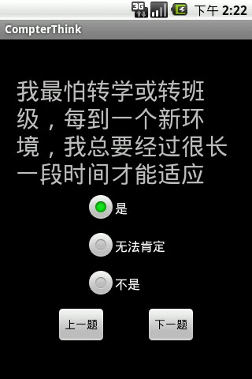
图5
从图5可以看出，我们的软件可以处理不同的选项。
与前一个心理量表相比，我们的软件可以处理多种量表格式，更具有通用性，由于具有高内聚，低耦合的特点，我们的软件可以轻易的加上网络接口，从而可以从服务器端下载多种量表格式进行测试。

四、结束语与未来展望
本课程设计实现了一个基于Android平台的通用量表心理测试软件，根据移动终端用户对心理测试问卷作答情况进行评分，并根据最终得分情况给出相应心理状况评测。
除了心理量表测试方法外，还可以根据用户手机使用行为，习惯，情况等方面数据进行挖掘并进行用户行为意图分析，并据此分析用户心理状况。
对于移动终端上实现心理测量方法的展望是：一是利用自动化工具进行用户作答情况数据的获取，从而对使用此心理测量软件的移动终端用户信息进行采集；二是根据采集的用户信息，用机器学习的方法对问卷的问题项进行筛选；三是对采集的用户信息进行聚类，由专家对聚类后的结果进行评估，再反馈给机器学习程序进行再学习。

参考文献
[1] Android Developer Site, http://developer.android.com/index.html
[2] 一款手机平台心理量表测试软件，http://www.tompda.com/soft/HTC/Hero/54906/

